3月理论学习（蔡凤奇）
【论文题目】 | 《数学实验融入小学数学课堂教学的有效策略》
【学习摘要】 | 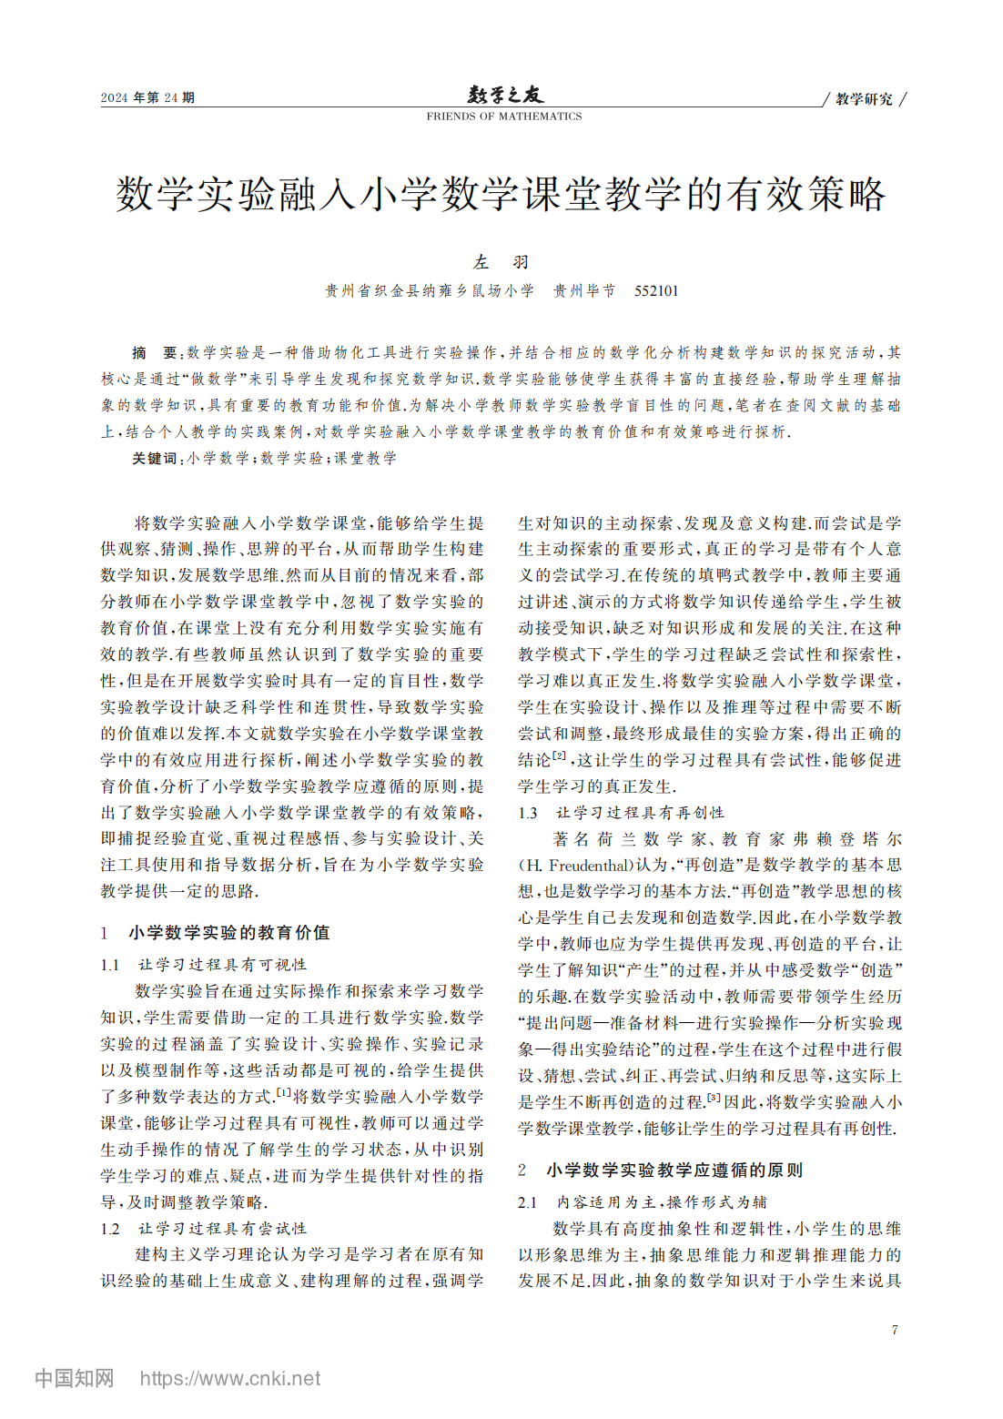  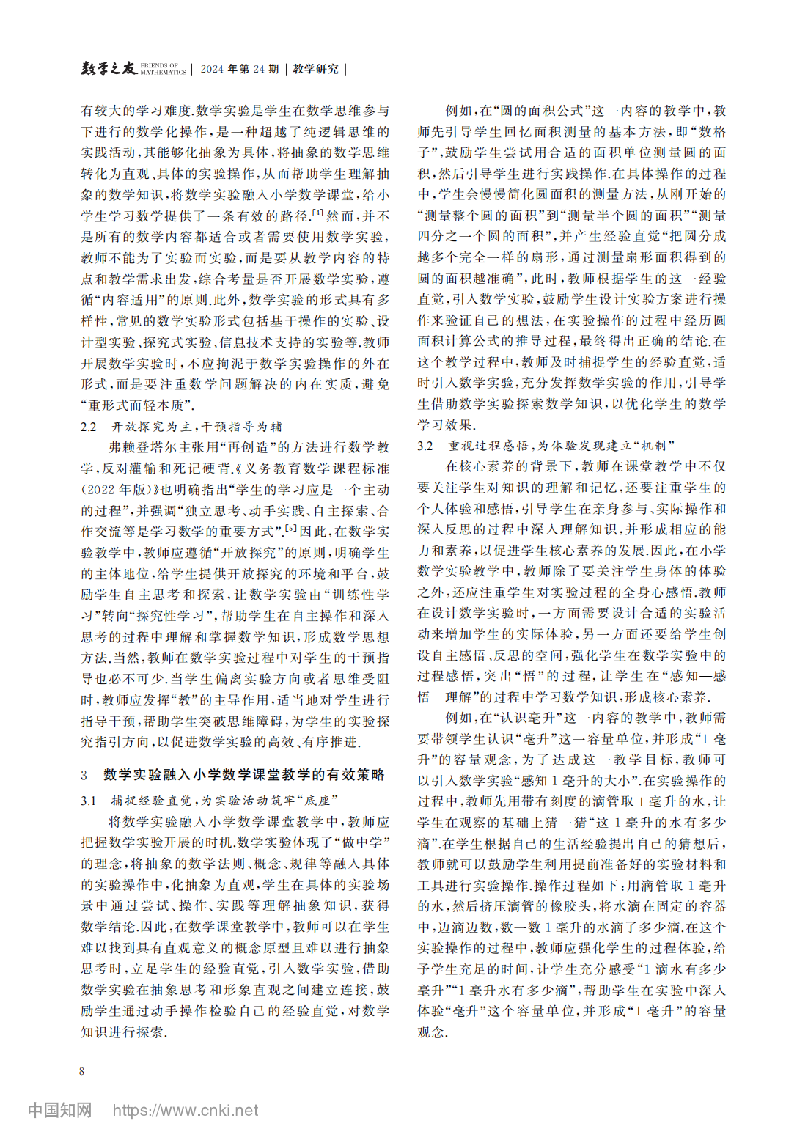
【学习反思】 | 数学实验教育价值：数学实验能让学习过程具有可视性、尝试性和再创性。在 “认识毫升” 的实验中，学生通过观察滴管取水、猜测并操作数 1 毫升水滴数的过程，将抽象的 “毫升” 概念具像化，教师可据此了解学生学习状态，学生也在尝试与探索中主动构建知识，体会到 “再创造” 的乐趣。  数学实验遵循原则：一是内容适用为主，操作形式为辅。像 “圆的面积公式” 推导，考虑到内容抽象适合用实验辅助教学，且不拘泥于实验形式。二是开放探究为主，干预指导为辅。在 “探究平行四边形的面积计算公式” 时，教师给予学生自主思考空间，在学生思维受阻时适度引导。  数学实验实施策略：捕捉经验直觉，如教 “圆的面积公式” 时，根据学生简化测量方法产生的经验直觉引入实验。重视过程感悟，“认识毫升” 实验中强化学生对实验过程的体验。参与实验设计，“探究平行四边形的面积计算公式” 让学生自主设计。关注工具使用，“探究平行四边形的面积计算公式” 提供剪刀等工具，“认识小数” 用自制无刻度米尺。指导数据分析，“认识长方形和正方形” 时引导学生分析数据、表达结果。

